THE CIRCLE
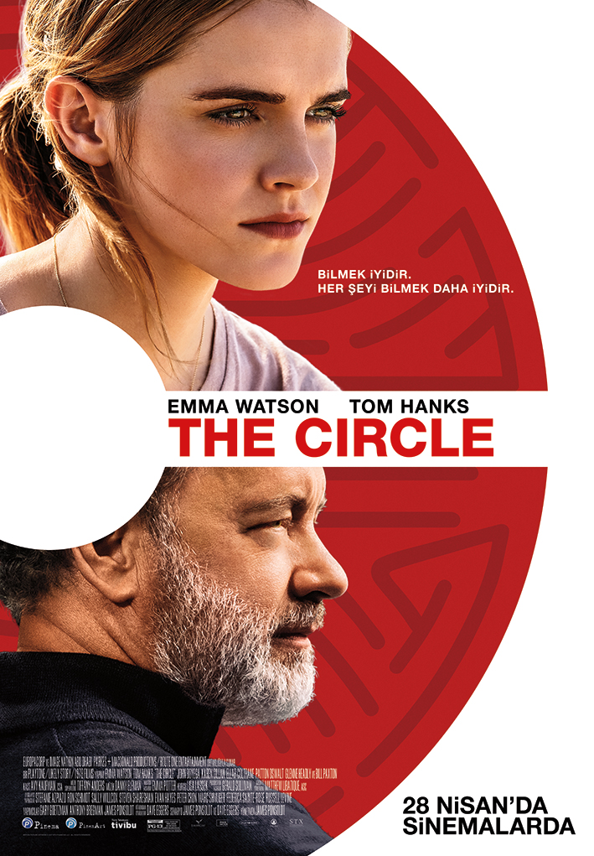

Gösterim Tarihi:
28 Nisan 2017

Dağıtım:
Pinema Film

Yönetmen:
James Ponsoldt

Oyuncular:
Emma Watson
Tom Hanks
John Boyega
Karen Gillan

“Teknoloji Çağı’nın Ötesini Görmeye Hazır mısınız?”

Dave Eggers’ın çok satan romanı The Circle, uzunca bir bekleyişin ardından 28 Nisan’da vizyona giriyor. 2013 yılında yayınlanan kitap, o dönemde büyük yankılar uyandırmıştı. Aradan geçen dört yıl boyunca ise kitapta yer alan ve o dönemde ütopik gibi görülen birçok konunun hayatımızdaki yerini alması eseri farklı bir konuma taşımıştı. Gelişen teknoloji çağında, sosyal medya ağlarının artması, her geçen gün yaşadığımız dünyanın dijital bir ortama dönüşmesini de beraberinde getiriyor. Yepyeni, ileri bir teknolojiyi ve belki de yakın gelecekte bize sıra dışı gelmeyecek gelişmelerin kapılarını aralayan filmin başrollerinde ise Emma Watson ve Tom Hanks yer alıyor. Eamon Bailey’in (Tom Hanks) kurucusu olduğu Circle, çok güçlü ve büyük bir teknoloji şirketidir. Şeffaflığın ve mahremiyetin olmadığı, her anın kayıtlara geçtiği ve tüm dünyanın sizi izleyebildiği bir sistemi insanlar üzerinde uygulayan şirket yeni ve uygun denekler aramaktadır. Mae (Emma Watson) orta ölçekli bir Çağrı Merkezi’nde çalışan sıradan bir Amerikalıdır ve onun hayali Circle’da çalışmaktır. Birçok kez başvurduğu şirket için olumlu yanıt aldığında ise bunu hayatının en büyük fırsatı olarak görür. Azmi ve çalışkanlığıyla kısa zamanda Bailey’in dikkatini çeken Mae daha önce denenmemiş büyük bir deney için seçilir. Ancak bu deney, onun yaşamında çok önemli bir dönüm noktası olacak ve sistemin kısıtlayıcılığını deneyimleyerek hayatının kararını vermek zorunda kalacaktır.

